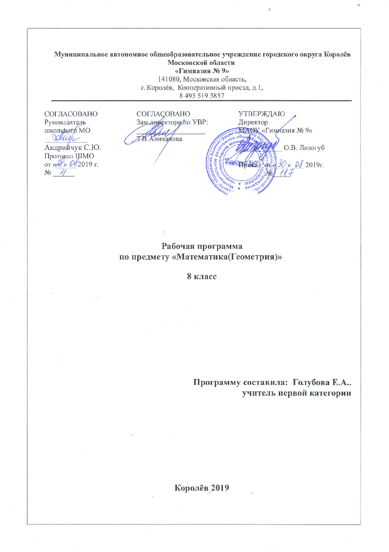

Пояснительная записка
Рабочая программа по предмету «Математика(алгебра)» (9 класс) разработана на основе Федерального государственного образовательного стандарта основного общего образования, является частью Основной образовательной программы основного общего образования МАОУ «Гимназия № 9» г.о.Королев Московской области .
Вклад учебного предмета в ООП СОО: на изучение учебного предмета «Математика (алгебра)» на уровне основного общего образования в 9 классе отводится 3 часа в неделю, 102 часов в год.

Особенности рабочей программы по предмету «Математика(алгебра)» 9 класс
Настоящая программа по предмету «Математика ( алгебра)» для 9 класса является логическим продолжением программы 8 класса. В ходе освоения содержания курса «Математика (алгебра)» в 9 классе учащиеся получают возможность развить представления о числе и роли вычислений в человеческой практике; сформировать практические навыки выполнения устных, письменных, инструментальных вычислений, развить вычислительную культуру. Предмет «Математика(алгебра)» позволяет обеспечить формирование предметных умений, которые в дальнейшем позволят учащимся применять полученные знания и умения для решения различных жизненных задач.

Реализация данной программы осуществляется с помощью УМК :

- Алгебра 9 Часть 1 учебник. А.Г. Мордкович; издательство «Мнемозина», 2018.
- Алгебра 9 Часть 2 задачник. А.Г. Мордкович, ; издательство «Мнемозина», 2018

Цель и задачи учебного предмета для уровня образования:
Математика является одним из основных, системообразующих предметов школьного образования. Такое место математики среди школьных предметов обусловливает и её особую роль с точки зрения всестороннего развития личности учащихся.
Цель:
развитие вычислительных и формально-оперативных алгебраических умений до уровня, позволяющего уверенно использовать их при решении задач математики и смежных предметов (физика, химия, информатика и другие), усвоение аппарата уравнений и неравенств как основного средства математического моделирования прикладных задач, осуществления функциональной подготовки школьников
Задачи:
- развить логическое, алгоритмическое, функциональное, вероятностное мышление, критичность мышления;
- сформировать общие способы интеллектуальной деятельности, характерные для математики и являющиеся основой познавательной культуры, значимых для различных сфер человеческой деятельности;
- овладеть математическими знаниями и умениями, необходимыми для продолжения обучения в старшей школе (10-11 классы), изучения смежных дисциплин и применения их в повседневной жизни.
- развить представления о математике, как форме описания и методе познания действительности, создать условия для приобретения первоначального опыта математического моделирования.

Приоритетные формы и методы работы с обучающимися:
Данная программа реализуется с помощью разнообразных форм организации учебного процесса, внедрения современных методов обучения и педагогических технологий. Программа предусматривает такую систему организации учебного процесса, основу которой являет собой современный урок с использованием интернет технологий, развивающего обучения, проблемного обучения, обучение развитию критического мышления, личностно - ориентированного обучения.
Осуществление целей данной программы обусловлено использованием в образовательном процессе информационных технологий, проблемного обучения, личностно-ориентированного обучения. Программа направлена на создание оптимальных условий обучения, исключение психотравмирующих факторов, сохранение психосоматического здоровья учащихся, развитие положительной мотивации к освоению программы, развитие индивидуальности и одарённости каждого ребёнка.
Приоритетные виды и формы контроля
Формами контроля учащихся являются, как традиционные - самостоятельные работы, домашние работы, тестирование, контрольные работы, так и современные – творческие работы, проекты, а также внеурочная деятельность учащихся (участие в олимпиадах, творческих конкурсах). Объектом итоговой оценки достижений учащихся 9 класса в овладении предметом являются предметные результаты обучения.
Рабочая программа предусматривает выполнение 7 контрольных работ, самостоятельные и проверочные работы, в том числе тестовые, 10 практикумов.
Сроки реализации программы
Срок реализации рабочей учебной программы – один учебный год, 3 часа в неделю, 102 ч в год.

- Планируемые образовательные результаты освоения предмета «Математика (алгебра)» 9 класс

 | Обучающийся научится: | Обучающийся получит возможность научиться:
1.Уравнения | • решать основные виды рациональных уравнений с одной переменной, системы двух уравнений с двумя переменными;  • понимать уравнение как важнейшую математическую модель для описания и изучения разнообразных реальных ситуаций, решать текстовые задачи алгебраическим методом;  • применять графические представления для исследования уравнений, исследования и решения систем уравнений с двумя переменными. | • овладеть специальными приёмами решения уравнений и систем уравнений; уверенно применять аппарат уравнений для решения разнообразных задач из математики, смежных предметов, практики;  • применять графические представления для исследования уравнений, систем уравнений, содержащих буквенные коэффициенты.
2.Неравенства | • понимать и применять терминологию и символику, связанные с отношением неравенства, свойства числовых неравенств;  • решать линейные неравенства с одной переменной и их системы; решать квадратные неравенства с опорой на графические представления;  • применять аппарат неравенств для решения задач из различных разделов курса.  , содержащих буквенные коэффициенты. | • разнообразным приёмам доказательства неравенств; уверенно применять аппарат неравенств для решения разнообразных математических задач и задач из смежных предметов, практики;  • применять графические представления для исследования неравенств, систем неравенств
3.Основные понятия. Числовые функции | • понимать и использовать функциональные понятия и язык (термины, символические обозначения);  • строить графики элементарных функций; исследовать свойства числовых функций на основе изучения поведения их графиков;  • понимать функцию как важнейшую математическую модель для описания процессов и явлений окружающего мира, применять функциональный язык для описания и исследования зависимостей между физическими величинами. | • проводить исследования, связанные с изучением свойств функций, в том числе с использованием компьютера; на основе графиков изученных функций строить более сложные графики (кусочно-заданные, с «выколотыми» точками и т. п.);  • использовать функциональные представления и свойства функций для решения математических задач из различных разделов курса.
4.Числовые последовательности | • понимать и использовать язык последовательностей (термины, символические обозначения);  • применять формулы, связанные с арифметической и геометрической прогрессией, и аппарат, сформированный при изучении других разделов курса, к решению задач, в том числе с контекстом из реальной жизни. | • решать комбинированные задачи с применением формул n-го члена и суммы первых n членов арифметической и геометрической прогрессии, применяя при этом аппарат уравнений и неравенств;  • понимать арифметическую и геометрическую прогрессию как функции натурального аргумента; связывать арифметическую прогрессию с линейным ростом, геометрическую — с экспоненциальным ростом.
5.Описательная статистика | использовать простейшие способы представления и анализа статистических данных. | приобрести первоначальный опыт организации сбора данных при проведении опроса общественного мнения, осуществлять их анализ, представлять результаты опроса в виде таблицы, диаграммы.
6.Случайные события и вероятность | находить относительную частоту и вероятность случайного события. | приобрести опыт проведения случайных экспериментов, в том числе с помощью компьютерного моделирования, интерпретации их результатов.
7.Комбинаторика | решать комбинаторные задачи на нахождение числа объектов или комбинаций. | научиться некоторым специальным приёмам решения комбинаторных задач.

2. Содержание учебного предмета «Математика(алгебра)» .

Учебный предмет - «Математика(алгебра)»
Класс - 9 класс
Количество часов в неделю - 3 часа в неделю, всего 102 часов.
Количество учебных недель — 34
Контрольных работ — 7
Практикумы — 10

1.Тема: Рациональные неравенства и их системы (16 ч)

-содержание:
Линейные и квадратные неравенства (повторение). Рациональное неравенство. Метод интервалов.
Множества и операции над ними.
Система неравенств. Решение системы неравенств.

2.Тема: Неравенства (15 ч)

- содержание:
Числовые неравенства и их свойства.
Неравенство с одной переменной. Равносильность неравенств. Линейные неравенства с одной переменной. Квадратные неравенства.
Системы линейных неравенств с одной переменной

3. Тема: Числовые функции (25 ч)

- содержание:
Понятие функции. Область определения и множество значений функции. Способы задания функции. График функции. Свойства функции, их отображение на графике: возрастание и убывание функции, нули функции, сохранение знака. Чтение и построение графиков функций.
Примеры графиков зависимостей, отражающих реальные процессы.

4. Тема: Числовые последовательности. Арифметическая и геометрическая прогрессии (16 ч)

- содержание:
Понятие числовой последовательности. Задание последовательности рекуррентной формулой и формулой n-го члена.
Арифметическая и геометрическая прогрессии. Формулы n-го члена арифметической и геометрической прогрессий, суммы первых п членов. Изображение членов арифметической и геометрической прогрессий точками координатной плоскости. Линейный и экспоненциальный рост. Сложные проценты

5. Тема: Элементы комбинаторики, статистики и теории вероятностей (12 ч)

- содержание:
Представление данных в виде таблиц, диаграмм, графиков. Случайная изменчивость. Статистические
характеристики набора данных: среднее арифметическое, медиана, наибольшее и наименьшее значения, размах. Представление о выборочном исследовании.
Понятие о случайном опыте и случайном событии. Частота случайного события. Статистический подход к понятию вероятности. Вероятности противоположных событий. Достоверные и невозможные события. Равновозможность событий. Классическое определение вероятности
Решение комбинаторных задач перебором вариантов. Комбинаторное правило умножения. Перестановки и факториал

6. Тема: Обобщающее повторение (18ч)

-Основное содержание:
Повторение, обобщение и систематизация знаний, умений и навыков.
Надстандартный компонент: Решение заданий повышенной сложности.
Неравенства и системы неравенств.
Системы уравнений.
Текстовые задачи.
Числовые и буквенные выражения.
Алгебраические дроби.

